ใบความรู้ที่ 7
เรื่อง การสร้างแอนิเมชั่นแบบ Tween
1. เปิดไฟล์งานขึ้นมา โดยใช้คำสั่ง File > Open… (Ctrl + O)
2. เลือก Insert > New Symbol ... (Ctrl + F8)
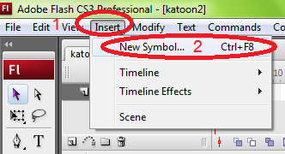
3. ตั้งชื่อว่า “Car” และเลือกเป็นแบบ Movie Clip จากนั้นกดปุ่ม OK
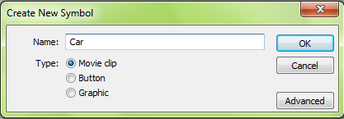
4. สังเกตใน Symbol จะมีรูปบวกอยู่ตรงกลาง
5. วาดรูปตัวรถ (ไม่มีล้อ) โดยใช้เครื่องมือ Rectangle Tool ในการวาดรูปสี่เหลี่ยม และเครื่องมือ Selection Tool ในการปรับขนาดและรูปทรงของวัตถุ ให้มีลักษณะ ดังนี้
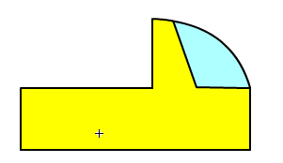
6. ใช้เครื่องมือ Selection Tool เพื่อเลือกวัตถุทุกส่วนของตัวรถ จากนั้นทำการรวมกลุ่ม โดยคำสั่ง Modify > Group (Ctrl + G)
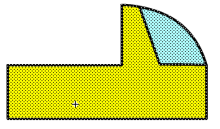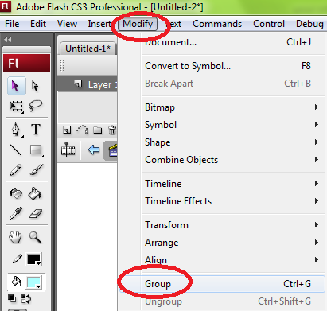
7. เลือก Insert > New Symbol ... (Ctrl + F8)

8. ตั้งชื่อว่า “body” และเลือกเป็นแบบ Movie Clip จากนั้นกดปุ่ม OK
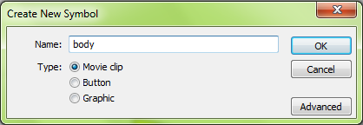
9. จากนั้นวาดรูปล้อรถ จำนวน 1 ล้อ โดยใช้เครื่องมือ Oval Tool

10. ทำงานที่ Time line ในเฟรมที่ 30 คลิกขวา > Insert Keyframe
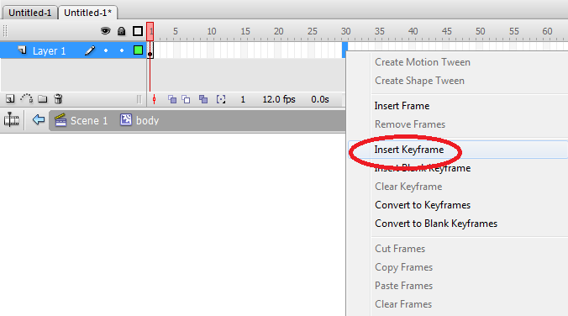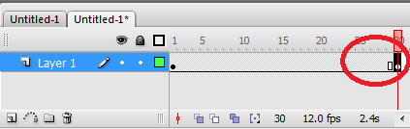
11. คลิกขวาบริเวณเฟรมที่ 2 – 29 เลือก Insert Motion Tween
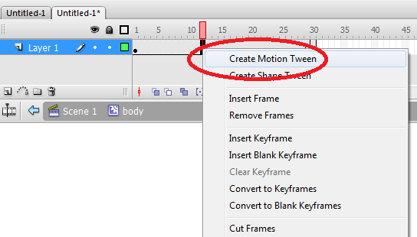
12. ทำงานที่ Properties ในส่วนของ Rotate เลือกเป็น CW (หมุนตามเข็มนาฬิกา)
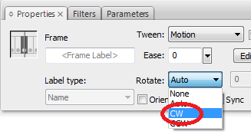
13. จากนั้นกดปุ่ม Ctrl + Enter เพื่อทดสอบผลลัพธ์ ล้อจะหมุนตามเข็มนาฬิกา
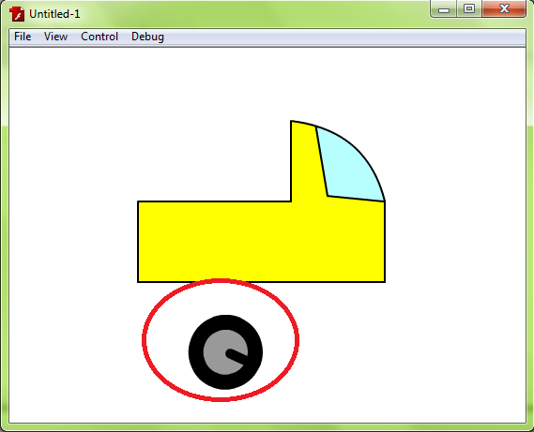
14. ทำงานในส่วน Symbol “Car”
15. ทำงานที่ Time line ในเฟรมที่ 5 คลิกขวา > Insert Keyframe จากนั้นปรับตำแหน่งของตัวรถให้เอียงเล็กน้อย
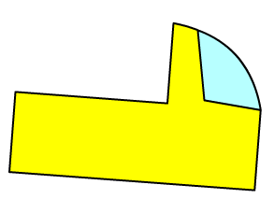
16. ทำงานที่ Time line ในเฟรมที่ 8 คลิกขวา > Insert Keyframe จากนั้นปรับตำแหน่งของตัวรถให้เอียงเล็กน้อย
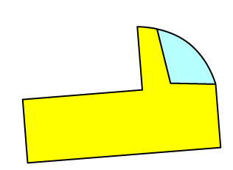
17. คลิกขวา เลือก Insert Motion Tween ระหว่างเฟรมที่ 1-5 และ เฟรมที่ 6-8
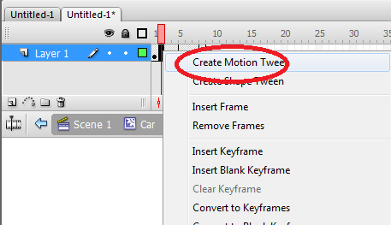
18. จากนั้นกดปุ่ม Ctrl + Enter เพื่อทดสอบผลลัพธ์ ตัวรถจะโยก
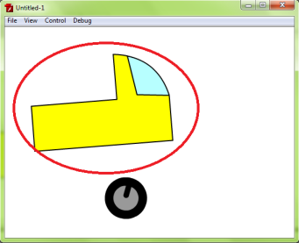
19. จากนั้นทำงานที่ Scene โดยคลิกที่ ทำการ Copy ล้อรถอีก 1 ล้อ โดยคลิกขวาที่ล้อรถ > Copy (Ctrl + C) และทำการวาง โดยคลิกขวาที่ล้อรถ > Paste (Ctrl + V)
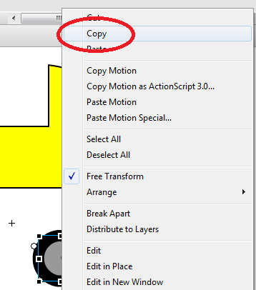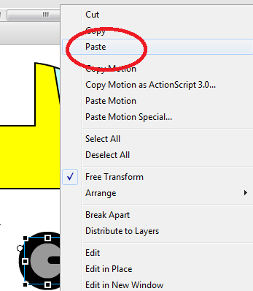
20. จะได้ล้อรถเพิ่มขึ้นมาอีก 1 ล้อ จากนั้นย้ายตำแหน่งของล้อรถตามตำแหน่งที่ต้องการ
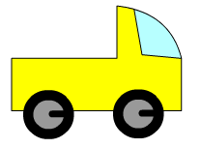
21. ใช้เครื่องมือ Selection Tool เพื่อเลือกวัตถุทุกส่วนของตัวรถ จากนั้นคลิกขวา > Convent to Symbol
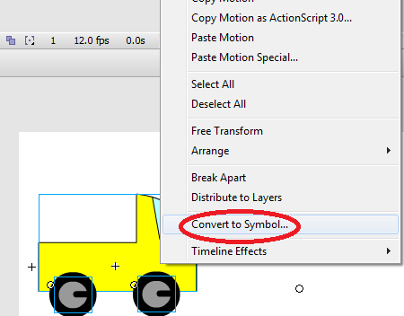
22. ตั้งชื่อว่า “CARR” และเลือกเป็นแบบ Movie Clip จากนั้นกดปุ่ม OK
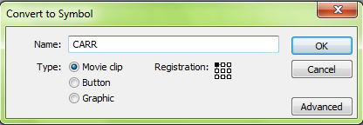
23. ทำงานที่ Time line ในเฟรมที่ 30 คลิกขวา > Insert Keyframe
24. ย้ายตำแหน่งของรถไปอยู่มุมขวาของ Stage เพื่อให้รถวิ่งไปด้านหน้า
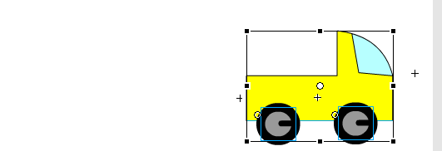

25. คลิกขวาบริเวณเฟรมที่ 2 – 29 เลือก Insert Motion Tween

26. จากนั้นกดปุ่ม Ctrl + Enter เพื่อทดสอบผลลัพธ์ ตัวรถจะเคลื่อนที่ไปด้านหน้า
